**Ángulos en la circunferencia**

**Ángulo central**

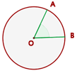

El **ángulo central** tiene su **vértice** en el **centro** de la **circunferencia** y sus **lados** son dos **radios**.

La medida de un **arco** es la de su **ángulo central** correspondiente.

expresión

**Ángulo inscrito**

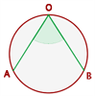

El **ángulo inscrito** tiene su **vértice** está en la **circunferencia** y sus **lados** son **secantes** a ella.

Mide la **mitad del arco** que abarca.

expresión

**Ángulo semiinscrito**

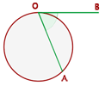

El **vértice** de **ángulo semiinscrito** está en la **circunferencia**, un lado **secante** y el otro **tangente** a ella.

Mide la mitad del arco que abarca.

expresión

**Ángulo interior**

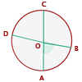

Su **vértice** es **interior** a la circunferencia y sus **lados secantes** a ella.

Mide la **mitad de la suma** de las medidas de los **arcos** que abarcan sus lados y las prolongaciones de sus lados.

expresión

**Ángulo exterior**

Su **vértice** es un **punto exterior** a la circunferencia y los lados de sus ángulos son: o **secantes** a ella, o uno **tangente** y otro **secante**, o **tangentes** a ella:

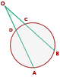

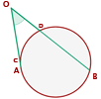

Mide la **mitad** de la **diferencia** entre las medidas de los **arcos** que abarcan sus lados sobre la circunferencia.

expresión